Лабораторная работа №3
Операторы ветвления и логические выражения в языке С/С++

Цель работы: изучить операторы условия, операции отношения, логические операции и выражения языка программирования Си.

Теоретические сведения
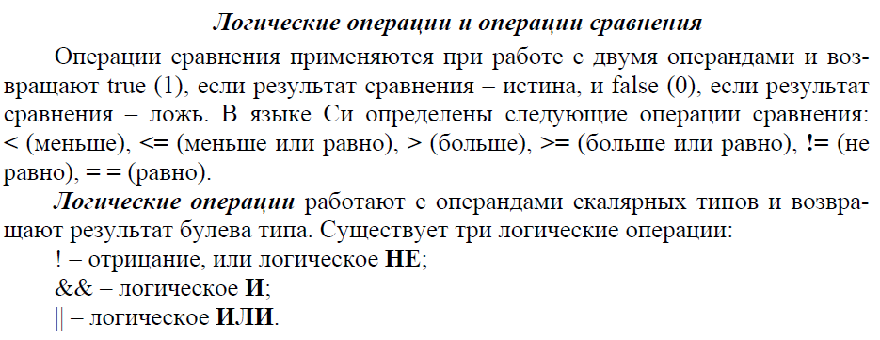
Приоритет операций в С/С++
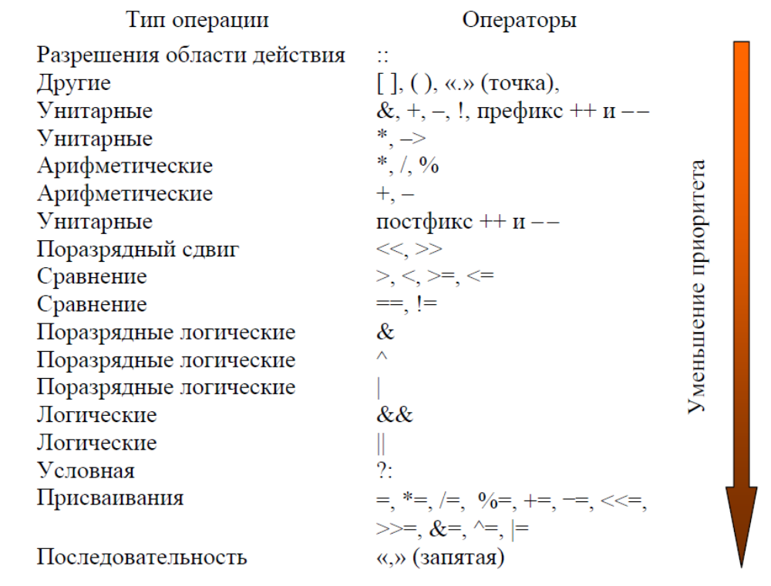

Оператор if ….. else
Когда требуется не просто выполнять операции последовательно (линейный процесс), а изменять ход вычислительного процесса в зависимости от некоторых условий, используется ветвление по условию
Формат оператора if … else :
БЛОК 1;
if ( условие )
{ БЛОК 2; }
else
{ БЛОК 3; }
БЛОК 4;

Блок-схема оператора
Условие
Блок 1
Блок 2
Блок 3
да
Блок 4
нет

Правило выполнения: сначала выполняется БЛОК 1 , затем, если указанное условие истинно, то выполняется БЛОК 2, если ложно, то выполняется БЛОК 3. Затем выполняется БЛОК 4. Т.е. в зависимости от условия выполняется либо БЛОК2, либо БЛОК 3.
Итак, все зависит от выполнения или невыполнения условия. Обычно условия могут состоять из переменных, выражений и функций. Единственное требование состоит в том, что сравнивать можно сравнимое.
Любое выражение, в том числе логическое, всегда имеет значение. Если выражение ложно, то оно равно 0. Истинным является выражение, не равное 0 (положительные, отрицательные, целые, дробные).
Для записи условий применяются следующие специальные знаки:
= = | Равно
< | Меньше
< = | Меньше или равно
> | Больше
>= | Больше или равно
!= | Не равно
&& | И
|| | ИЛИ

Оператор - переключатель switch( )
Для тех случаев, когда требуется выбрать действия не из двух вариантов, а из нескольких, предназначен оператор переключатель switch.
Конечно, можно было бы использовать несколько операторов if … else, но оператор switch оказывается намного удобнее. Он позволяет обработать сразу несколько сравнений по условию «выражение равно значению».
Формат:
switch ( параметр-выражение )
{
case 1_значение: { блок 1 }
case 2_ значение: { блок 2 break ; }
case 3_ значение: { блок 3 break ; }
case 4_значение:
case 5_ значение:
case 6 _значение: { блок 4 break ; }
case 7 _значение: { блок 5 }
case 8 _значение: { блок 6 break ; }
и т.д.
default : { блок 7 }
}
Значения 1-8 – константные выражения целочисленного типа или char, которые сравниваются с параметром-выражением. В качестве параметра может использоваться только переменная целого или символьного типа или целочисленное выражение, содержащее переменные данного типа.
Правило выполнения: Выполняется блок, помеченный значением, которое оказывается равным параметру-выражению. А следом выполняются все последующие блоки, пока не встретится специальный оператор break. Его смысл состоит в том, что он прекращает выполнение главного оператора, внутри которого он находится.
Правило выполнения. ( По нашему примеру)
Если параметр равен 1 значению , то выполняются блок 1 и блок 2 .
Если параметр равен 2 значению , то выполняется блок 2 .
Если параметр равен 3 значению , то выполняется блок 3 .
Если параметр равен 4 значению ,
или 5 значению ,
или 6 значению , то выполняется блок 4 .
Если параметр равен 7 значению , то выполняется блок 5 и блок 6 .
Если параметр равен 8 значению , то выполняется блок 6 .
и т.д.
Если параметр не равен ни одному из заданных значений, то выполняется раздел default т.е. блок 7 .

Пример 1. Составить алгоритм находящий значение y, если у=х, при х<0; у=0, при 0<=х<30; у=х², при х>=30;

#include <stdio.h>

int main()
{ int x, y;
printf("Vvedite x: ");
scanf(“%d”,&x);
if (x < 0)
{
y = x; // выполняется, если х меньше нуля
} else
{if ( (x >= 0) && (x < 30) )
{
y = 0; // выполняется, если х больше либо равно нуля и меньше 30
} else
{ if (x >= 30)
{ y = x * x; // выполняется, если х больше либо равен 30
} } }
cout << "y=" << y << endl;
system("pause");
return 0;}

Пример 2. Даны три числа. Найти наименьшее из них.

#include <stdio.h>
int main()
{float a1, a2, a3;
printf("1:");
scanf ("%f", &a1);
printf("2:");
scanf ("%f", &a2);
printf("3:");
scanf ("%f", &a3);
if ((a1<=a2) & (a1<=a3)) printf("%f\n",a1);
else if ((a2<=a1) & (a2<=a3)) printf("%f\n",a2);
else printf("%f\n",a3);
return 0;}

Пример 3. Дано целое число K. Вывести строку-описание оценки, соответствующей числу KK (1 — «плохо», 2 — «неудовлетворительно», 3 — «удовлетворительно», 4 — «хорошо», 5 — «отлично»). Если KK не лежит в диапазоне 1–5, то вывести строку «ошибка».
#include <stdio.h>

int main()
{
int k;
printf("K:") ;
scanf ("%d", &k);
switch (k) {
case 1:
printf("плохо\n") ;
break;
case 2:
printf("неудовлетворительно\n") ;
break;
case 3:
printf("удовлетворительно\n") ;
break;
case 4:
printf("хорошо\n") ;
break;
case 5:
printf("отлично\n") ;
break;
default:
printf("ошибка\n") ;
break; }
return 0;}

Пример 4. Дан номер месяца — целое число в диапазоне 1–12 (1 — январь, 2 февраль и т. д.). Вывести название соответствующего времени года («зима», «весна», «лето», «осень»).
#include <stdio.h>

int main()
{ int month;
printf("Месяц:") ;
scanf ("%d", &month);

switch (month) {
case 12:
case 1:
case 2:
printf("зима\n") ;
break;
case 3:
case 4:
case 5:
printf("весна\n") ;
break;
case 6:
case 7:
case 8:
printf("лето\n") ;
break;
case 9:
case 10:
case 11:
printf("осень\n") ;
break; }
return 0;}

Задания для самостоятельной работы
Задание 1. Разработать блок-схему и написать программу на языке С/C++ для решения следующей задачи: вычислить значение функции. Значение x вводить с клавиатуры, используя оператор scanf( ) . Если x не принадлежит вышеприведенным числовым интервалам, то вывести на экран соответствующее сообщение. В противном случае вывести значение y, используя функцию printf( ).

№ | Формула
1 | 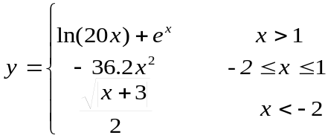
2 | 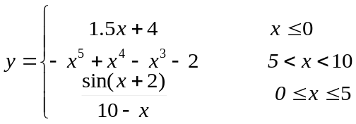
3 | 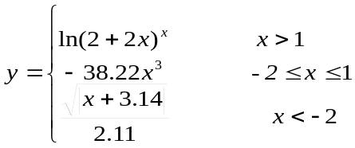
4 | 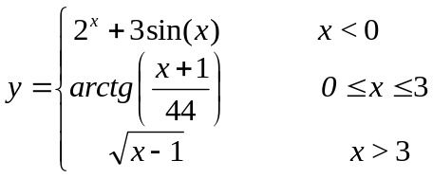
5 | 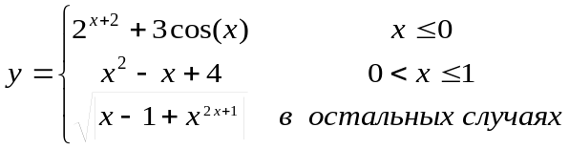
6 | 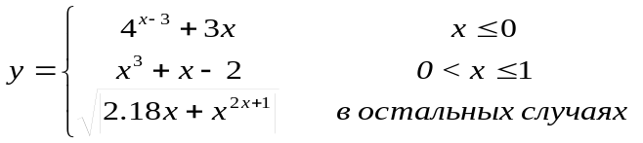
7 | 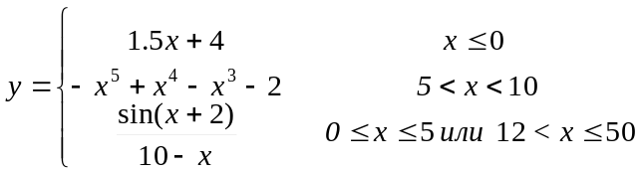
8 | 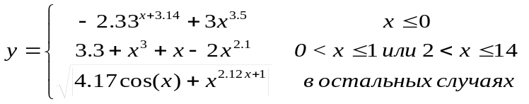
9 | 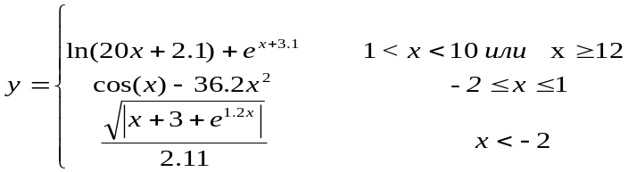
10 | 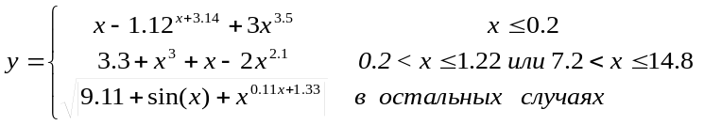
11 | 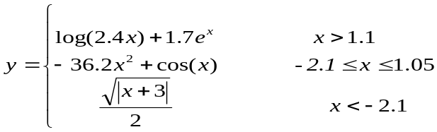
12 | 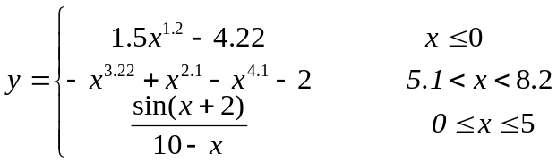
13 | 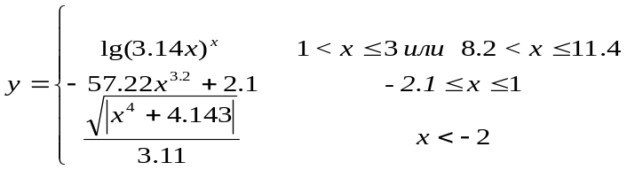
14 | 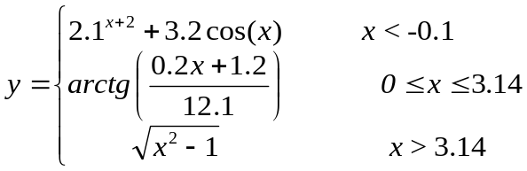
15 | 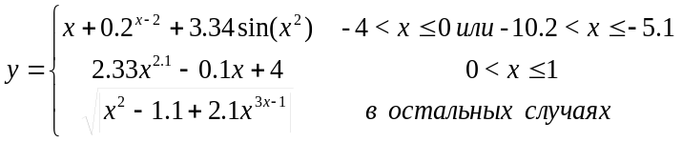
16 | 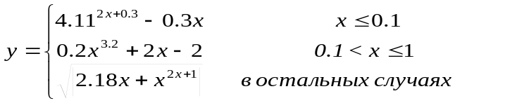
17 | 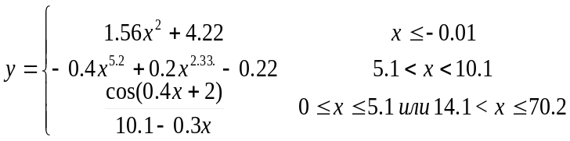
18 | 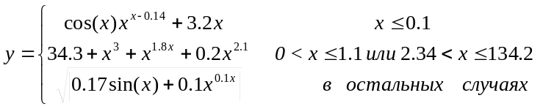
19 | 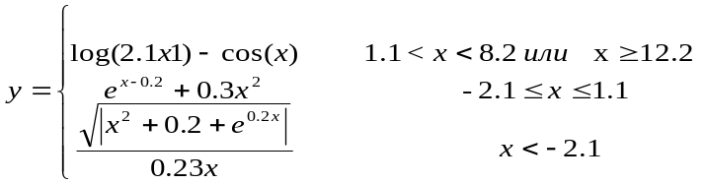
20 | 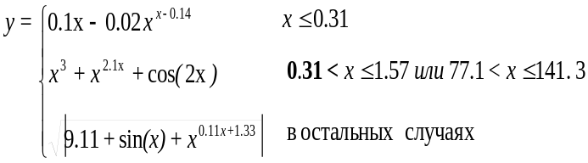
21 | 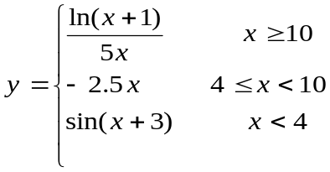
22 | 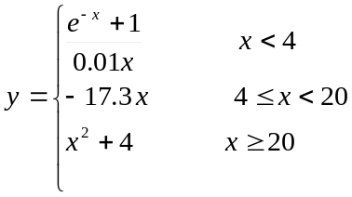

Задание 2. Написать программу вычисления значения функции y в зависимости от введенного с клавиатуры значения переменной i, используя оператор switch. Необходимые данные вводить по мере необходимости.

№ | Задание
1 | i=1 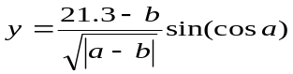 при 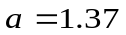, 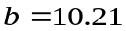  i=2 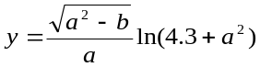 при 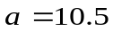, 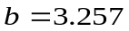  i=3 y=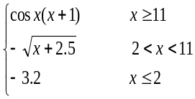
2 | i=1 y=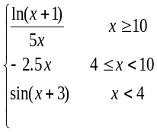  i=2 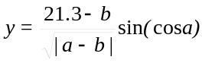 при ,  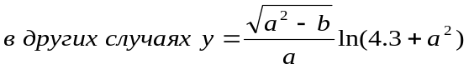  при
3 | i=1 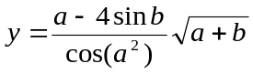 при 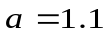, 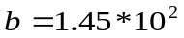  i=2 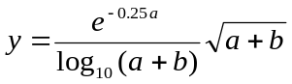 при 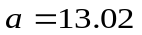, 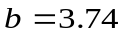  i=3 y=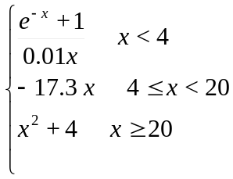
4 | i=1 y=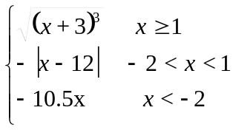  i=2 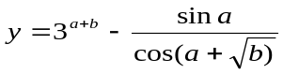 при 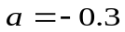, 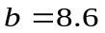  i=3 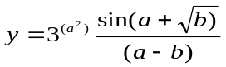 при 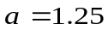, 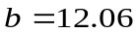
5 | i=1 y=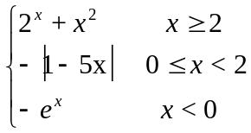  i=2 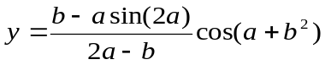 при 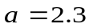, 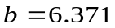  i=3 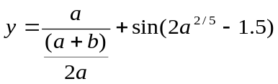 при a = 0.356,  b = –1.33
6 | i=1 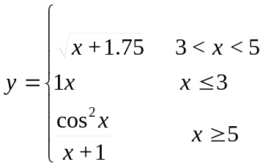  i=3 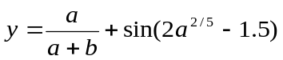 при 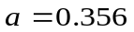,  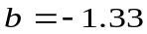  i=6 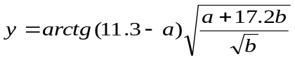 при a = 11.1,  b = 22.2
7 | i=1 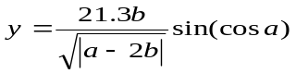 при ,  i=5 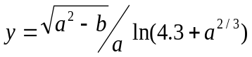 при ,  в других случаях y=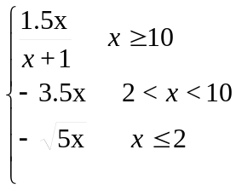
8 | i=1 y=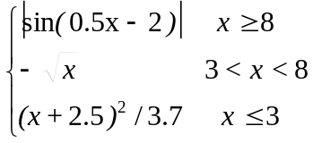  i=10 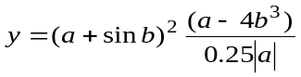 при 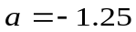,  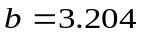  в др. случаях 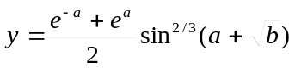  при a=1.14,b=10.57
9 | i= -1 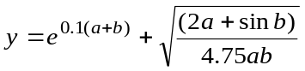 при 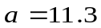,  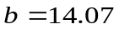  i=1 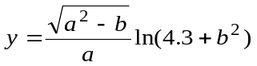 при ,  в других случаях y=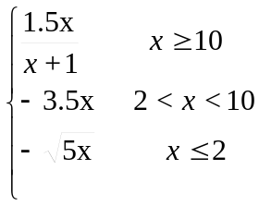
10 | i=1 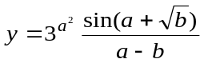 при 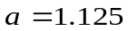,  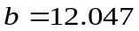  i=-5 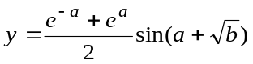 при 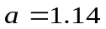,  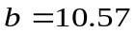  в др. случаях 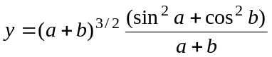  при a = 1.35, 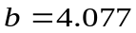
11 | i=0 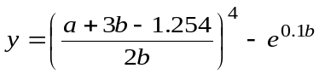  при ,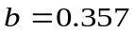  i=1 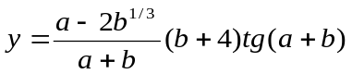 при 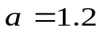,  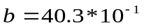  i= -1 y=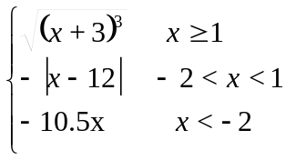
12 | i=1 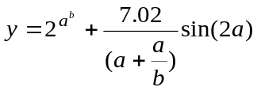 при 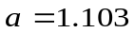,  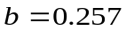  i=10 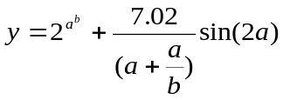 при ,  в других случаях y=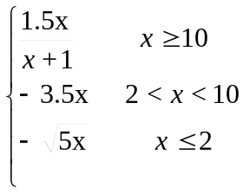
13 | i=1 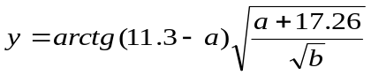 при a = 11.1,  b = 22.2  i=-1 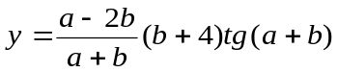 при a = 1.2,  в др. случаях 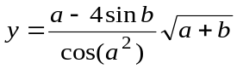 при ,  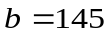
14 | i=- 3 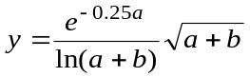 при ,  i=3 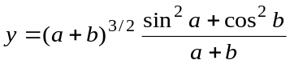  при 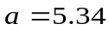 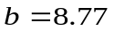  i=1  при

Задание 3. Разработать блок-схему и написать программу на С/C++ для решения задачи согласно варианту.
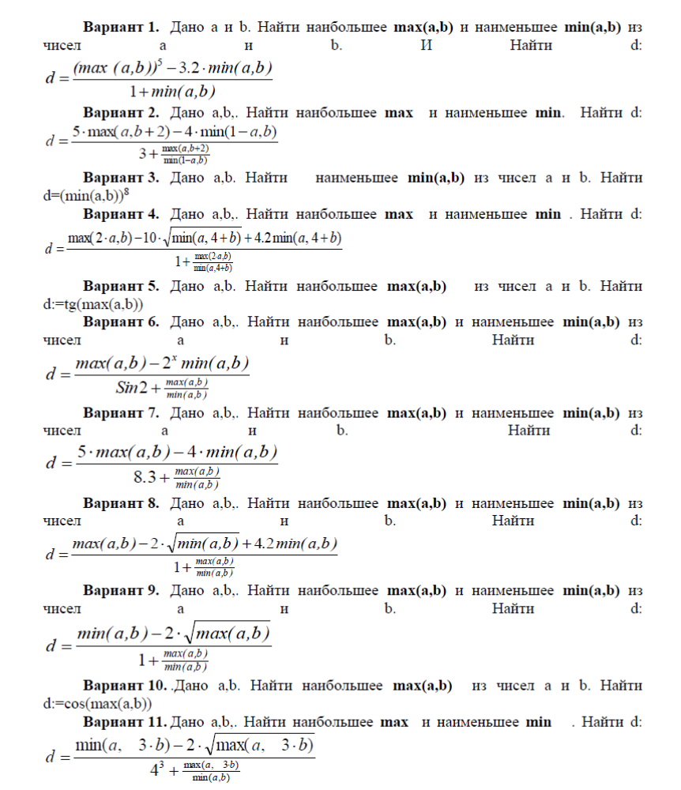
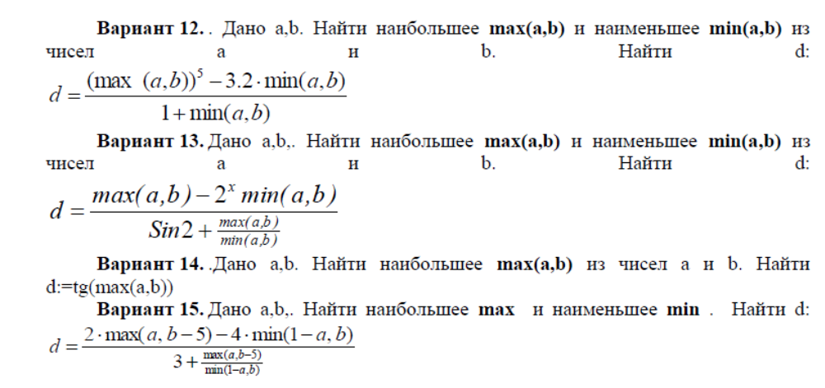
Задание 4. Написать программу на С/C++ для решения задачи согласно варианту. Использовать оператор switch.

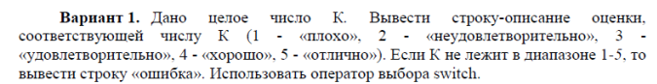
Вариант 2.
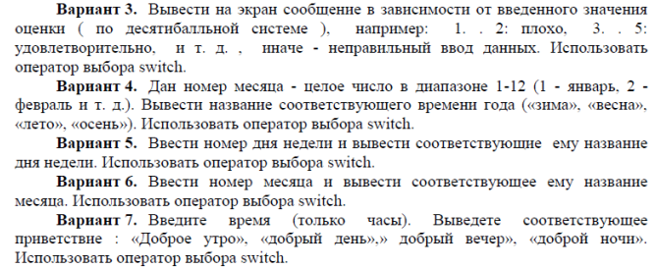
Вариант 8.
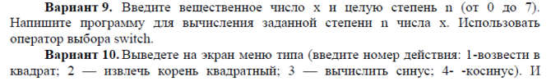
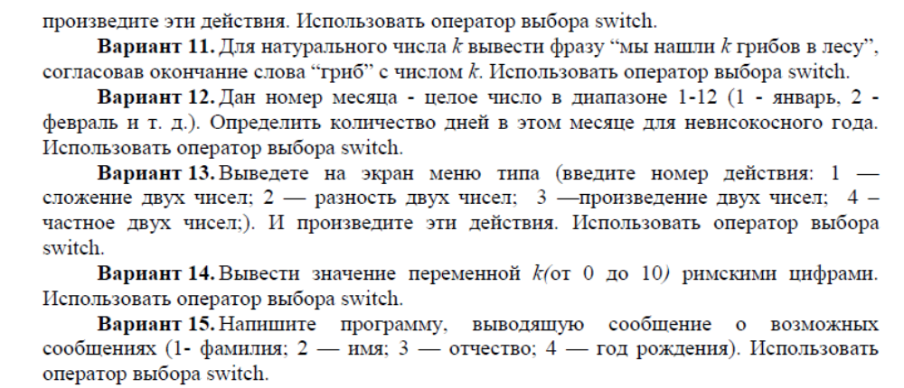

Задание 5. Для решения приведенных ниже задач написать программу на языке С/С++ с использованием логического типа bool.

№1 | 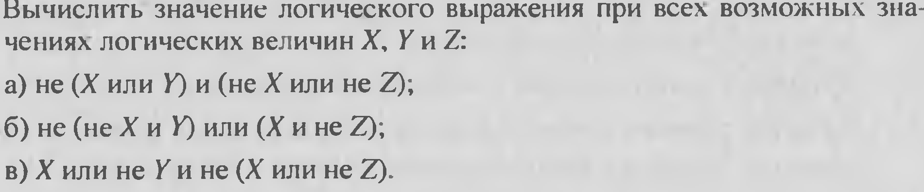
№2 | 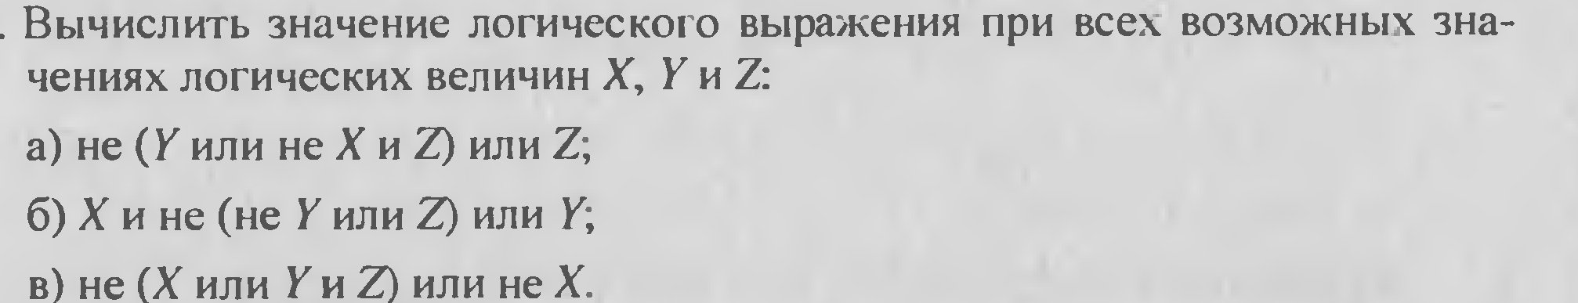
№3 | 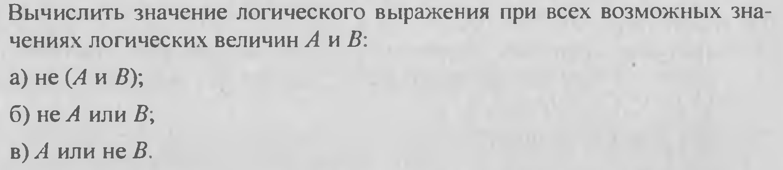
№4 | 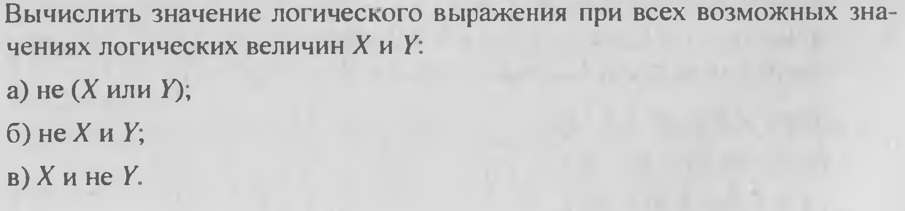
№5 | 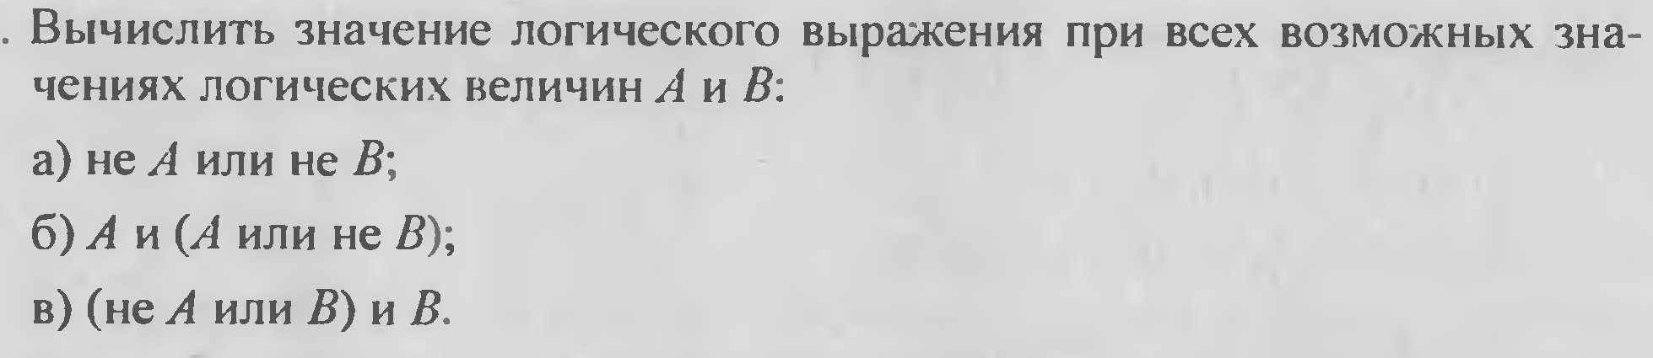
№6 | 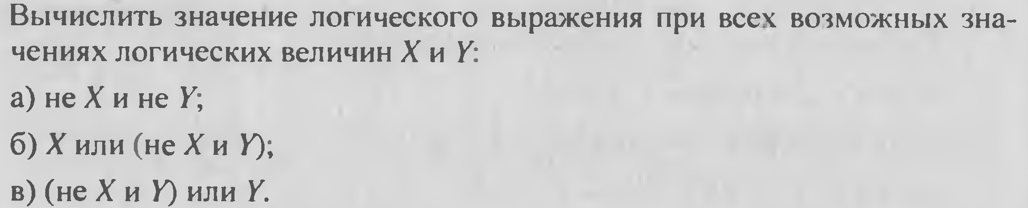
№7 | 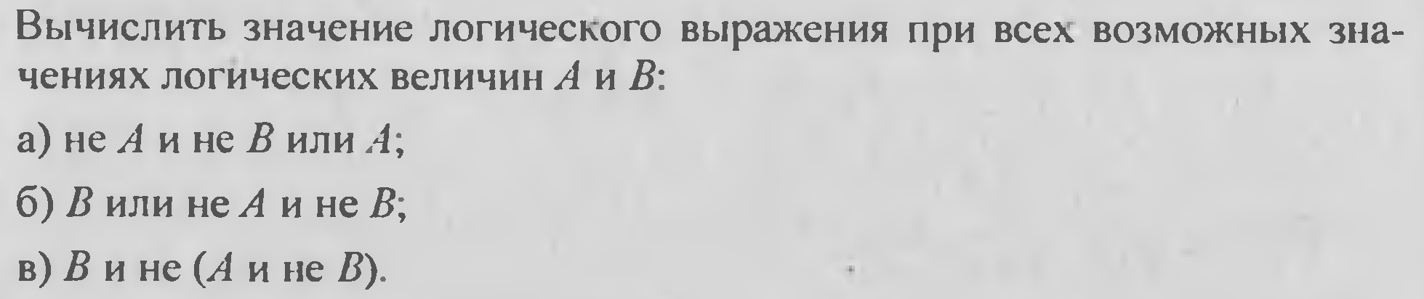
№8 | 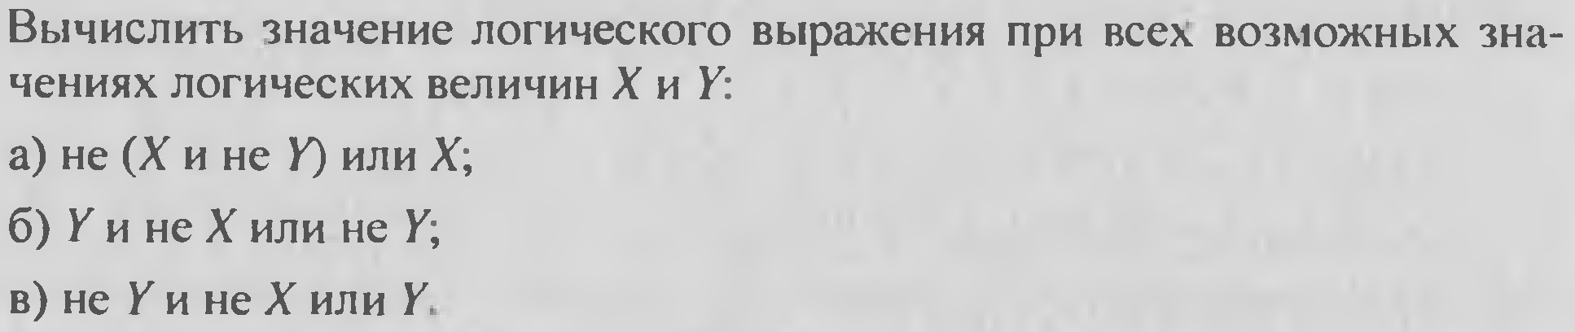
№9 | 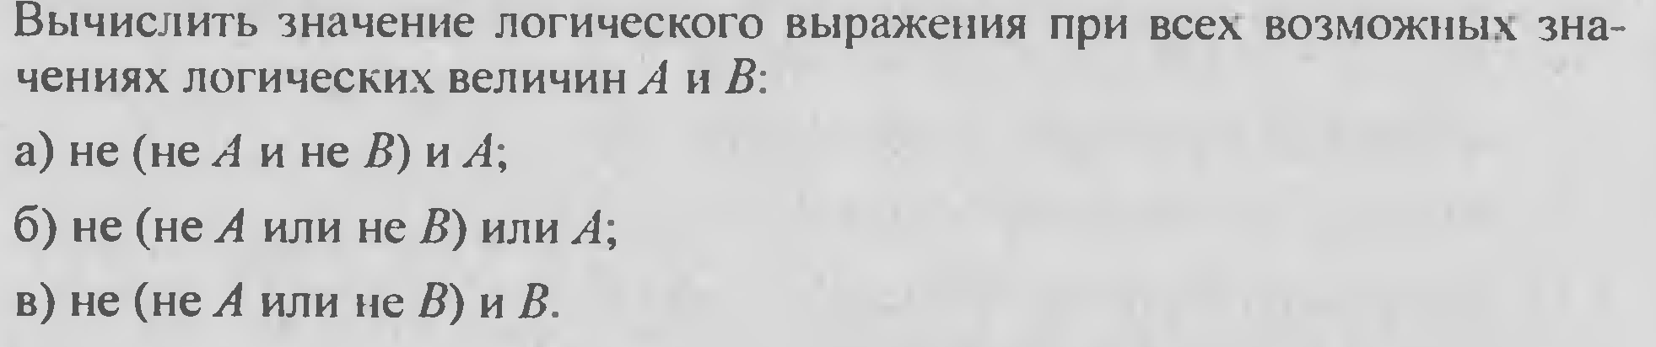
№10 | 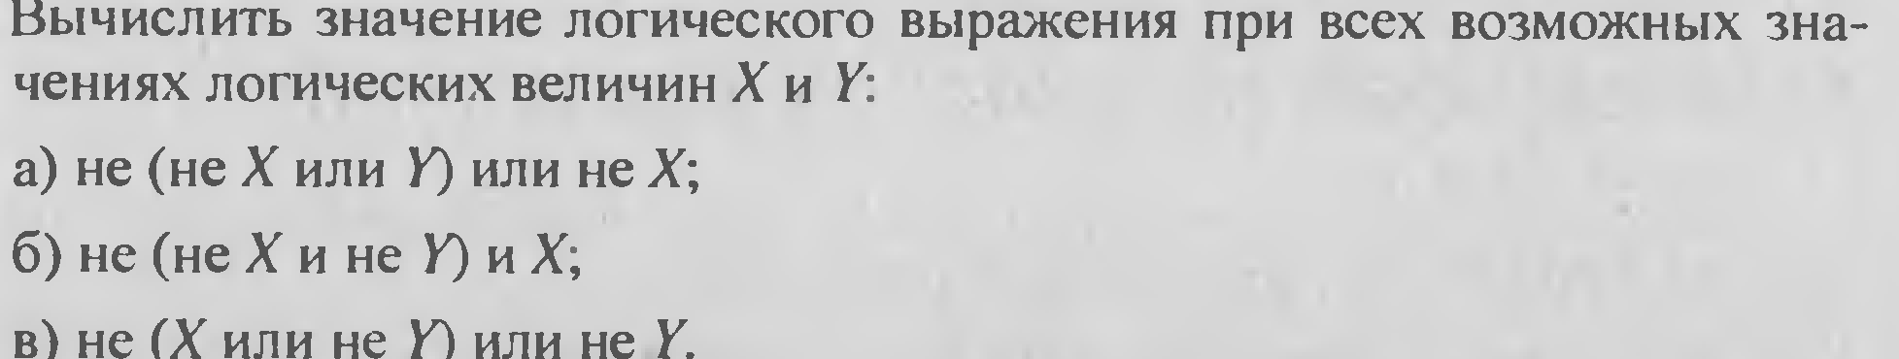
№11 | 